DST
Mathématiques

Durée : 1,5h

Pour chaque question, une seule réponse est correcte. Toute réponse doit être justifiée. Le détail des calculs doit figurer sur la copie. Pour chacune des questions, écrire sur votre copie le numéro de la question et la lettre a, b ou c correspondant à la réponse choisie.

- L’inverse de est :

- s'écrit aussi :

- est égal à :

- Que vaut ?

- est égal à :

- Développer, réduire et ordonner l’expression : . On obtient :

- Réduire et ordonner l’expression : . On obtient :

- L’expression : pour vaut

- L'ensemble des solutions de l'équation : est

- L'ensemble des solutions de l'équation : est

- L'ensemble des solutions de l'équation : est

- L'ensemble des solutions de l'équation : est

- L'ensemble des solutions de l'équation : est

- Convertir en notation degré/minute/seconde l’angle :

- Dans la figure suivante
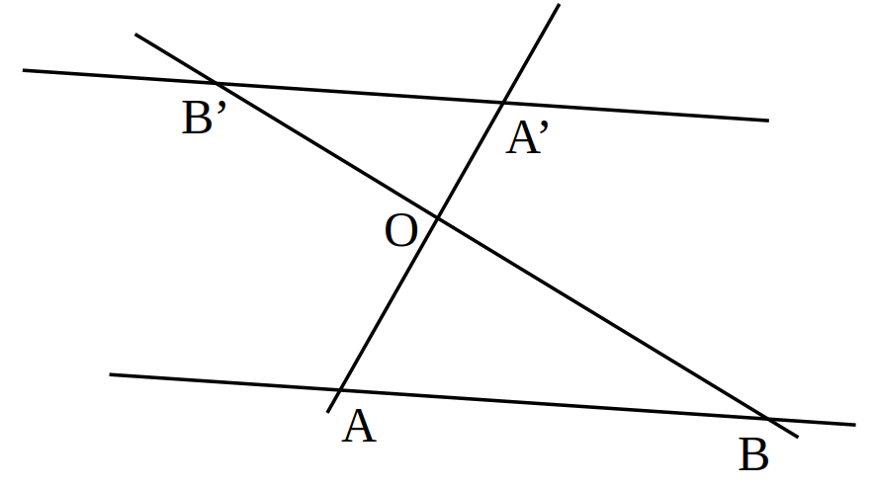

on a :

